[**چهل حدیث از امام موسی کاظم (ع(**](http://313fadaii.blog.ir/post/%DA%86%D9%87%D9%84-%D8%AD%D8%AF%DB%8C%D8%AB-%D8%A7%D8%B2-%D8%A7%D9%85%D8%A7%D9%85-%D9%85%D9%88%D8%B3%DB%8C-%DA%A9%D8%A7%D8%B8%D9%85-%D8%B9)

**بسم الله الرحمن الرحيم**

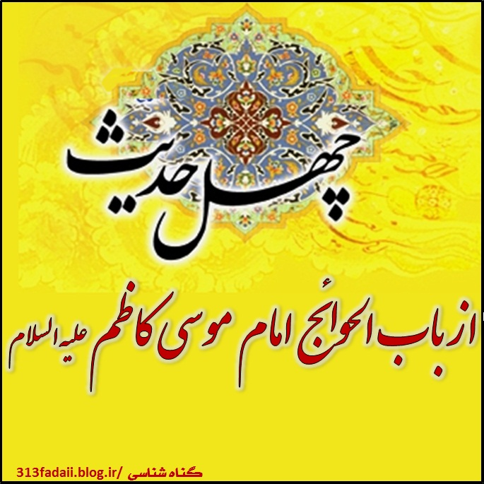

احادیثی پیرامون دعا، توکل، انتظار فرج، فهم دین، محاسبه نفس، سکوت، خوش اخلاقی و … از حضرت باب الحوائج امام موسی بن جعفر علیه السلام

1. مَن لَم یجِد لِلاساءَةِ مَضَضّا لَم یکن عِندَهُ لِلاِحسانِ مَوقعٌ  
   کسی که مزه رنج و سختی را نچشیده ، نیکی و احسان در نزد او جایگاهی ندارد.

بحارالانوار، جلد 78، ص333

1. مَن دَعا قَبلَ الثَّناءِ عَلَی الله و الصَّلاهِ عَلَی النَّبِی (صلی الله علیه وآله) کَانَ کَمَن رَمی بِسَهمٍ بِلا وَتر  
   هر که پیش از ستایش بر خدا و صلوات بر پیغمبر (صلی الله علیه وآله) دعا کند چون کسی است که بی زه کمان کشد.

تحف‌العقول ، ص‌ 425

1. أوشَک دَعوَةً‌ وَ أسرَعُ إجابَةُ دُعاءُ المَرءِ لاِخیهِ‌ بِظَهرِ الغَیبِ  
   دعایی که بیشتر امید اجابت آن می رود و زودتر به اجابت می رسد،‌ [دعا](http://www.talab.ir/sms/sms-religious/sms-begging-prayers-pilgrim.html) برای برادر دینی است در پشت سر او.

اصول کافی،ج1 ،ص52

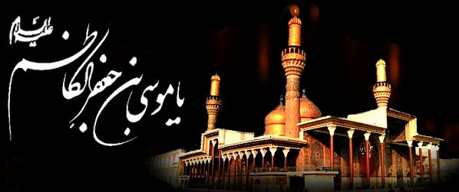

1. مَن أرادَ أن یکنَ‌ أقوَی النّاسِ‌ فَلیتَوکل عَلی الله  
   هر که می خواهد که قویترین مردم باشد بر خدا توکل نماید.

بحار الانوار، ج7 ، ص143

1. أفضَلُ العِبادَةِ بَعدِ المَعرِفَةِ‌ إِنتِظارُ‌ الفَرَجِ   
   بهترین عبادت بعد از شناختن خداوند ،‌ انتظار فرج و گشایش است.

تحف العقول، ص403

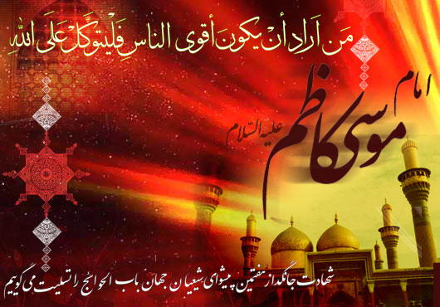

1. مَلْعُونٌ مَنْ اغْتابَ أخاهُ  
   ملعون است کسی که از برادرش غیبت کند.

بحار الأنوار، ج 74، ص 232

1. رَجُلٌ مِنْ أهْلِ قُمَ یَدْعوُ النّاسَ إلَی الحَقِّ، یَجْتَمِعُ مَعَهُ قَوْمٌ کَزُبَرِ الحَدیدِ  
   مردی از قم، مردم را به حق فرا می‌خواند و گروهی چون پاره‌های آهن [استوار]، پیرامون او گرد می‌آیند.

بحارالأنوار، ج 57، ص 216

1. تَفَقَّهوا فی دینِ الله فإنَّ الفقه مفتاحُ البَصیرة،وتَمامُ العِبادة و السّببُ إلی المنازل الرفیعة و الرُّتبِ الجَلیلة فی الدین و الدنیا،و فَضلُ الفَقیه علی العابد کَفَضلِ الشمسِ علی الکواکب و مَن لَم یَتَفَقَّه فی دینهِ لَم یَرضَ اللهُ لهُ عملاً  
   در دین خدا، دنبال فهم عمیق باشید؛ زیرا فهم عمیق در دین، کلید بصیرت و کمال عبادت و سبب تحصیل مقام های والا و مراتب شکوهمند در امور دین ودنیاست. و برتری فقیه بر عابد، مانند آفتاب است بر کواکب، و کسی که در دینش فهم ِعمیق نجوید، خداوند هیچ عملی را از او نپسندد. ( برای خواندن انواع احادیث به [سایت تالاب](http://www.talab.ir/) مراجعه نمایید )

تحف العقول ص410

1. مَنِ استَوى‏ یوماهُ فَهُوَ مَغبُونٌ  
   هر کسى که دو روزش مساوى باشد (و روز بعد بهتر از روز قبل نباشد) مغبون است.

بحار الأنوار،ج 78،ص326،ح5

1. لَیسَ مِنّا مَن لَم یُحاسِبْ نَفسَهُ فی کُلِّ یَومٍ فَإنْ عَمِلَ حَسَناً استَزادَ اللهَ و إنْ عَمِلَ سیّئاً اسْتَغفَرَ اللهَ مِنهُ و تابَ اِلَیهِ  
   از مانیست کسی که هر روز حساب خود رانکند ،پس اگر کار نیکی کرده است از خدا زیادی آن را بخواهد،واگر بدی کرده،از خدا آمرزش طلب نموده و به سوی او توبه نماید.

اصول کافی ج 4 ص191

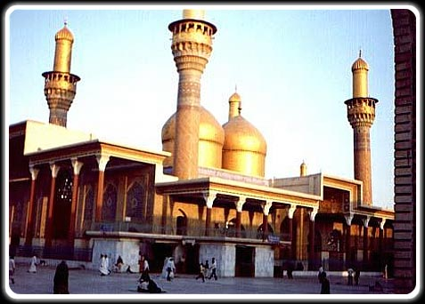

1. قِلَّهُ المَنطِق حُکمٌ عَظِیم، فَعَلَیکُم بِالصُّمتِ  
   بر شما باد به خموشی که کم گویی، حکمت بزرگی است.

بحاالانوار ، ج 78 ، ص 321

1. مَن اَحزَنَ والدَیهِ فَقَد عَقهُما  
   هر که پدر و مادر را اندوهگین کند آنان را ناسپاسی کرده است.

تحف العقول ، ص 425

1. مَا مِن شَیءٍ تَراهُ عَینَاک إلّا وَ فِیه مَوعِظَه  
   چیزی نیست که چشمانت آن را بنگرد ، مگر آن که در آن پند و اندرزی است.

بحاالانوار ، ج 78 ، ص 319

1. وَاللّه‏ِ ما اُعطِىَ مُومِنُ قَطَّ خَیرَ الدُّنیا وَالآخِرَةِ، اِلاّ بِحُسنِ ظَنِّهِ بِاللّه‏ِ عَزَّوَجَلَّ وَ رَجائِهِ لَهُ وَ حُسنِ خُلقِهِ وَالکفِّ عَنِ اغتیاب المُؤمِنینَ  
   به [خدا](http://www.talab.ir/fun/tale/story-how-god-clothes.html) قسم خیر دنیا و آخرت را به مؤمنى ندهند مگر به سبب حسن ظن و امیدوارى او به خدا و خوش اخلاقى اش و خوددارى از غیبت مؤمنان.

بحارالأنوار، ج 6، ص 28، ح29

1. إنَّ الحَرامَ لا یُنمى‏ وإن نُمِىَ لا یُبارَکُ فیهِ  
   مال حرام افزون نمى‏گردد و اگر هم افزون گردد برکت نمى‏یابد.

الکافى ، ج 5، 125



1. مَنِ اقتَصَدَ وَقَنَعَ بَقِیَت عَلَیهِ النِّعمَةُ ومَن بَذَّرَ وأسرَفَ زالَت عَنهُ النِّعمَةُ  
   هرکه میانه‏روى کند و قناعت ورزد، نعمت بر او بپاید و هر که بى‏جا مصرف نماید و زیاده‏روى کند، نعمتش زوال یابد.

تحف‏العقول، ص 403

1. لِکُلِّ شَیءٍ دَلِیلٌ وَ دَلیلُ العَاقِل التَّفَکُّر، وَ دَلیلُ التَّفکُّرِ الصُمت   
   برای هر چیزی دلیلی باید، و دلیل خردمند تفکر است، و دلیل تفکر خاموشی.

تحف العقول ، ص 406

1. طوبى لِلمُصلِحینَ بَینَ النّاسِ، اُولئِکَ هُمُ المُقَرَّبونَ یَومَ القیامَةِ  
   خوشا به حال اصلاح‏کنندگان بین مردم، که آنان همان مقرّبان روز قیامت‏اند.

تحف العقول، ص 393

1. إنَّ العاقِلَ لایَکذِبُ و إن کانَ فیهِ هَواهُ   
   خردمند دروغ نمى‏گوید ، اگرچه میل او در آن باشد.

تحف العقول ، ص 391

1. اللّهَ جَلَّ وعَزَّ یُبغِضُ العَبدَ النَّوّامَ الفارِغَ   
   خداوند عزّوجلّ، بنده خواب آلوده بیکار را دشمن دارد.

الکافی: ج 5 ، ص 84 ، ح 2

1. مُجَالِسَه أَهلِ الدِّینِ شَرَفُ الدَّنیَا وَ الاخِرَه  
   همنشینی با اهل دین، شرف دنیا و آخرت است.

تحف العقول ، ص 420

1. مُشاوَرَةُ العاقِلِ النّاصِحِ یُمنٌ وَ بَرَکَةٌ وَ رُشدٌ وَ تَوفیقٌ مِنَ اللّه  
   مشورت با عاقلِ خیرخواه، خجستگى، برکت، رشد و توفیقى از سوى خداست.

تحف العقول، ص 398

1. دَعوَةِ الصائِمِ تَستَجابُ عِندَ اِفطارِه   
   دعاى شخص روزه‏دار هنگام افطار مستجاب مى‏شود.

بحار الانوار ج 92 ص 255 ح 33

1. الغَضَبُ مِفتَاحُ الشَّر  
   خشم کلید هر بدی است.

تحف العقول، ص 416

1. لِکُلِّ شَیءٍ زَکاهٌ، وَ زَکاهُ الجَسَدِ صِیامُ النَّوافِل  
   برای هر چیزی زکاتی است، و زکات تن روزه های مستحبی است.

تحف العقول، ص 425

1. التَّدبِیرُ نِصفُ العیشِ  
   تدبیر نیمی از زندگی است.

تحف العقول، ص 425

1. مَن وَلَههُ الفَقرُأبطَرهُ الغِنى  
   آن که نَدارى حیرانش کند، توانگرى سرمستش مى سازد.

بحارالانوار،ج۷۴ص۱۹۸

1. مَن رَأى أخاهُ عَلَى أمرٍ یُکرِهُهُ فَلَم یَرِدهُ عنهُ وَ هُو یقدِر عَلَیهِ، فَقَد خَانَه  
   هر که برادرش را در کارى ناپسند ببیند و بتواند او را از آن باز دارد و چنین نکند، به او خیانت کرده است.

الامالى صدوق،ص۳۴۳

1. اَفضَلُ ما یَتَقَرَّبُ به العَبدُ اِلی اللهِ بَعدِ المَعرِفَةِ به، الصَلوةُ  
   بهترین چیزی که بنده بعد از شناخت خدا به وسیله آن به درگاه الهی تقرب پیدا می کند، نماز است.

تحف العقول،ص455

1. إنَّ أعظَمَ النّاسِ قَدَراً الَّذِی لایَرَی الدُّنیا لِنَفسِه خَطَرا، اما إنَّ أبدانَکُم لَیس لَها ثَمَنٌ إلّا الجَّنه، فَلا تَبِیعُوها بِغِیرِها  
   به راستی که با ارزش ترین مردم کسی است که دنیا را برای خود مقامی نداند، بدانید بهای تن شما مردم، جز بهشت نیست، آن را جز بدان مفروشید.

تحف‌العقول‌ ، ص‌410



1. أفضَل مَا یَتَقَرَّبُ بِه العَبدِ إلَی الله بَعدَ المَعرِفَهُ بِه الصَّلاه وَ بِرُّ الوالِدَینِ و تَرکُ الحَسَد و العُجبُ و الفَخر  
   بهترین چیزی که به وسیله آن بنده به خداوند تقرب می جوید، بعد از شناختن او، نماز و نیکی به پدر و مادر و ترک حسد و خودبینی و به خود بالیدن است.

تحف‌العقول‌ ، ص‌ 412

1. إنَّ الله حَرَّمَ الجَنَّهَ عَلی کُلِّ فَاحِشٍ بذِی قَلِیلِ الحَیاءِ لا یُبالِی مَا قَال وَ لا مَا قِیل فِیه  
   خداوند بهشت را بر هر هرزه گوی کم حیا که باکی ندارد چه می گوید و یا به او چه گویند حرام گردانیده است.

تحف‌العقول‌، ص‌ 416

1. از کبر و خودخواهی بپرهیز، که هر کسی در دلش به اندازه دانه ای کبر باشد، داخل بهشت نمی شود.

تحف‌العقول، ص‌ 417

1. إیّاکَ و مُخَالِطَهُ النّاس و الإنس بِهِم إلا أن تَجِدَ مِنهُم عَاقِلاً و مَأمُوناً فَآنَسَ بِه و أهرَبَ مِن سایِرهِم کَهَربُکَ مِن السِّباعِ الضّارِیه  
   بپرهیز از معاشرت با مردم و انس با آنان، مگر این که خردمند و امانت داری در میان آنها بیایی که (در این صورت) با او انس گیر و از دیگران بگریز، به مانند گریز تو از درنده های شکاری.

تحف‌العقول ، ص‌ 420

[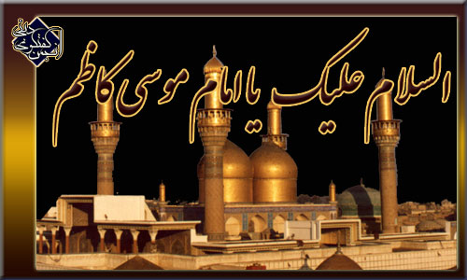](http://www.talab.ir/religion/hadith/forty-hadith-of-imam-musa-kazim-as.html)

1. کُلَّما أحدَثَ النّاس مِنَ الذُّنُوبِ ما لَم یَکُونُوا یَعمَلُون، أحدَثَ اللهُ لَهُم مِن البَلاءِ مَا لَم یَکُونُوا یَعِدُّون  
   هرگاه مردم گناهان تازه ای که نمی کردند انجام دهند، خداوند بلاهایی تازه به آن ها دهد که به حساب نمی آوردند.

تحف‌العقول ، ص‌ 434

1. مَن استَوی یَوماهُ فَهُو مَغبُون، و مَن کَان آخَر یَومَیه شَرُّهُما فَهُو مَلعُون، و مَن لَم یَعرف الزِّیادَه فِی نَفسِه فَهُو فی نُقصان، و مَن کان إلی النُّقصان فَالمَوتُ خَیرٌ لَهُ مِنَ الحَیاه  
   کسی که دو روزش مساوی باشد، مغبون است، و کسی که دومین روزش، بدتر از روز اولش باشد ملعون است، و کسی که در خودش افزایش نبیند در نقصان است، و کسی که در نقصان است مرگ برای او بهتر از زندگی است.

بحاالانوار، ج‌ 78، ص‌ 327

1. لَیسَ مِنّا مَن لَم یُحاسبُ نَفسَه فِی کُلِّ یَومٍ، فَإن عَمِلَ حسناً استَزدادَ الله، و إن عَمِل سَیِّئاً استغفِرُ الله مِنه و تَاب إلیه  
   از ما نیست کسی که هر روز حساب خود را نکند، پس اگر کار نیکی کرده است از خدا زیادی آن را بخواهد، و اگر در آن کار بدی کرده، از خدا آمرزش طلب نموده و به سوی او توبه نماید.

اصول‌الکافى، ج‌ 4، ص‌ 191

1. إصبِر عَلَی طَاعَهِ الله و إصبِر عَنِ مَعاصِی الله، فإنّما الدُّنیا ساعَه، فَما مَضی مِنها فَلَیس تَجِد لَهُ سُرورا و لا حُزناً، و مَا لَم یَاتِ مِنها فَلیسَ تَعرِفُه، فَاصبِر عَلی تِلکَ السّاعَهِ الَّتِی أنت فِیها فَکَأنَّکَ قَد اغتَبَطَت  
   بر طاعت خدا صبر کن، از معاصی خدا صبر کن، دنیا همان ساعتی است، آن چه رفته نه شادی دارد و نه غم، آن چه نیامده ندانی که چیست؟ به همان ساعتی که در آنی صبر کن هم چنان باشد که تو رشک برده شده ای.

تحف‌العقول ، ص‌ 417

1. مَثَلُ الدُّنیا مَثَل مَاءِ البَحر، کُلَّما شربَ مِنهُ العَطشان أزدادَ عَطَشاً حَتّی یقتِله  
   دنیا چون آب دریاست، هر چه تشنه کامش بیشتر نوشد، بیشتر تشنه شود تا او را بکشد.

تحف‌العقول ، ص‌ 417

1. وَجَدتُ عِلمَ الناس فی اَربعٍ:  
   اَوّلُهاأن تَعرِفَ رَبَّکَ   
   وَالثّانیةُ أن تَعرِفَ ما صَنَعَ بکَ   
   وَالثّالثَةُ أن تَعـرِفَ ماأرادَ مِـنکَ   
   وَالرّابعَةُ أن تَعرفَ ما َیخرُجُکَ مِن دینِکَ  
   علومی را که مردم به آن نیاز دارند در چهار چیز یافتم :  
   اول اینکه خدای خودت را بشناسی .  
   بشناسی که خداوند با تو چه کار کرده است .  
   بشناسی که خداوند چه چیزی از تو می خواهد .  
   و بشناسی که چه چیزی تو را از دینت خارج می کند.

بحارالانوار، ج 78 ، ص 328

منبع: گناه شناسي

لينك: <http://bit.ly/1NP9Ssn>